Iz Predmeta E - Poslovanje
Naziv Seminarskog Rada: ”elektronska Pošta„

Http://www.Maturski.Org

Elektronska Pošta
E-Mail
Sažetak: Šta Je I Kako Funkcioniše Elektronska Pošta. Osnovni Principi. Program Za Primanje I Slanje Pošte. Webmail.
Ključne Reči: Pošaljilac, Primalac, Inbox, E-Mail Server, Korisnik,Webmail

Uvod

Najstariji, Najrasprostranjeniji I Najkorišćeniji Servis Interneta Je Elektronska Pošta(E-Mail). Koristi Se Za Slanje Pisanih Poruka Između Korisnika Ili Grupa Korisnika. Kao I Kada Se Radi O Običnoj Pošti, I Elektronskoj Se Pošti Mogu Dodati Dokumenti Kreirani Drugim Programima (Tekst, Crteži, Slike, Zvučne Datoteke, Programi Itd.) Koji Idu Kao Prilog Pisanoj Poruci. Elektronske Poruke Se, Opšte Uzevši, Šalju I Primaju Preko Mail Servera Računara Posebno Namenjenih Da Procesiraju I Usmeravaju Elektronsku Poštu. Kada Server Primi Poruku, On Je Upućuje Računaru Na Koji Je Adresovana. Adresa Pojedinačnog Korisnika Sastoji Se Od Njegovog Korisničkog Imena I Simboličkke Adrese Njegovog Prijemnog Servera(Ip-„internet Poštar”).
Desetak Milona Poruka Svakog Dana Lete Preko Žica – Pet Milona Pojavljuje Se Samo Iz American Online-A. Posle Nedavnog Anketiranja Korisnika Interneta, Dobijeni Su Rezultati Da Je Slanje E-Mail Poruka Glavna Stvar Koju Oni Rade Dok Su Na Internetu. Ne Uliva Strah I Predstavlja Koncept Koji Se Ne Razume: Šalje Se Pismo. Jedina Razlika Sastoji Se U Tome, Da Se Ne Nosi Na Poštu - Što Je Mnogo Brže.
E-Mail Koncepti Su Svuda Isti, Nezavisno Od Tipa Programa Koji Koristite – I Onda Kada Su Dugmad Na Koju Se Klikće Različita.
Izgled Prozora
Izgled Prozora (Interfejls) Veoma Je Sličan Sa Ostalim Microsoft Programima. Čine Ga :
- Title Bar ( Naslovna Linija)
- Standard Toolbar (Glavni Meni)
- Advanced Toolbar ( Meni Sa Alatkama)
- Outlook Bar – Meni U Kome Se Nalaze Prečice (Shortcut)
Folderi Za Organizovanje
Folderi Koji Služe Za Organizovanje Poruka U Outlook-U Su:
- Inbox – Folderu Kome Se Nalazi Pošta Koju Je Neko Poslao
- Outbox – Folder U Kome Se Nalaze Naše Poruke Spremne Za Slanje
- Drafts – Folder U Kome Se Nalaze Nezavršene Poruke
- Sent Items – Folder U Kome Se Nalaze Poruke Koje Smo Poslali
- Deleted Items – Folder U Kome Se Nalaze Poruke Koje Smo Obrisali

Slika 1. Izgled Prozora
*contacts(Adresar)
Ovaj Folder Predstavlja Elektronski Adresar U Kome Upisujemo I Kućne I Elektronske (E-Mail) Adrese, Brojeve Telefona, Rođendanske Datume I Uopšte Razne Informacije O Ljudima Sa Kojima Smo U Kontaktu.
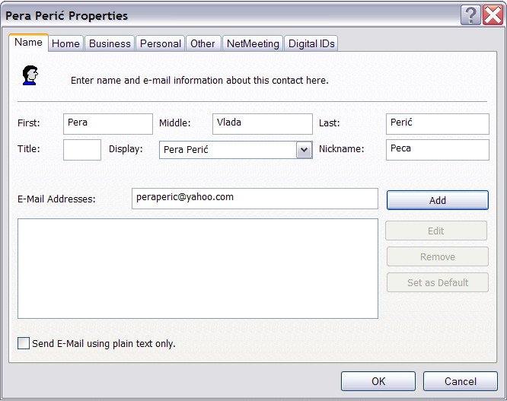

- Kliknuti Na Padajući Meni Tools.
- Izabrati Adress Book, Ovo Se Može Brže
Uraditi, Pritiskom Na Ctrl + Shift + B.
- U Otvorenom Prozoru, Kliknuti Na New
- Izabrati New Contact.
- Kada Se Otvori Novi Prozor(Kao Na Slici),
Popuniti Potrebne Informacije U Prazna Polja.
6.Potvrditi Unete Podatke Klikom Na Dugme Ok.

Slika 2. New Contact
Kreiranje I Slanje Poruka
Da Bi Formirali Poruku U Outlooku Potrebno Je
- U Glavnom Meniju Kliknuti Na Padajući Meni File,
- Zatim Na New/ Mail Message. Ovim Komandama Otvara Se Ovakav Prozor :
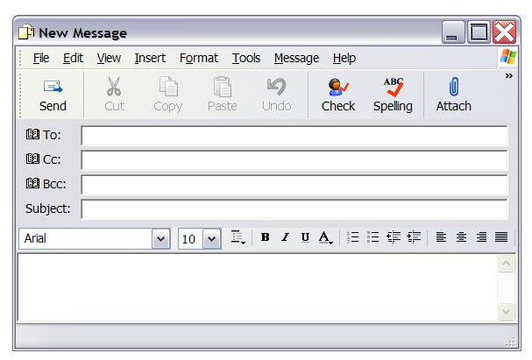

To: - Upisuje Se Ime Primaoca, A Klikom Na Ovu Opciju Dolazi Se Do Adresara Gde Se Može Izabrati Željena Adresa.
Cc: - Upisivanje Imena Ostalih Primaoca, A Klikom Na Opciju Se Dolazi Do Adresara.
Bcc: - Slepa Kopija (Sprečava Da Druge Osobe Saznaju Da Je Određena Osoba Primila Poruku)
Subject – Upisivanje Predmeta Poruke. Send – Slanje Poruke (Za Izvršenje Ove Komande Potrebna Je Konkcija Sa Internetom).

Slika 3. New Message
Kao Što Je Gore Navedeno, Poruke Se Primaju I Šalju Preko E-Mail Servera, Pa Ujedno S Tim Postoji I Više Poštanskih Sistema Koji Se Koriste Za Navedene Funkcije...
Najbolji I Najnapredniji Programi Uglavnom Su Napravljeni Tako Da Se Koristite Sa Pop Serverima. Zbog Toga Može Da Se Dogodi Da Nije Moguć Prelazak Na Neki Novi Program Koji Ima Neku Posebnu E-Mail Funkciju, Koja Je Korisniku Potrebna.
Pop- Je Post Office Protocol Koji Se Često Koristi Za Manipulisanje Internetovim E-Mail-Om. Pop Server Prima E-Mail Koji Je Poslat Primaocu I Zadržava Ga Sve Dok Primaoc Ne Upotrebi Svoj Program Za Elektronsku Poštu Da Ga Preuzme. Međutim, Pop Nije Svuda Prisutan; Neki Online Servisi I Mnoge Kompanije Ne Koriste Pop.
Postoji Još Jedan Poštanski Sistem Koji Se Često Koristi - Imap(Internet Maessage Access Protocol). On Se Uglavnom Koristi U Mrežama Koje Su Vlasništvo Korporacija, A Ne Od Strane Provajdera Internet Servisa.
*e-Mail Adresa Ima Tri Dela:
1. Ima Korisničkog Računa 2. “at„ Znak @ 3. Ime Korisničkog Domena
Ime Računa Je: Skoro Uvek Ime Koje Se Koristi Da Bi Se Osoba Logovala Na Svoj Internet Račun.
Posle Imena Računa Dolazi @ Znak., Koji Označava Gde Se Završava Ime Računa, A Gde Počinje Ime Domena
Na Kraju Stoji Ime Domena – To Je Adresa Kompanije, Provajdera Servisa, Ili Online Srevisa.
*stavljanje Željene Datoteke U Poruku
Slanje Poruke Uz Neki Tekst, Sličicu, Audio Ili Video File, Se Može Uraditi Na Dva Načina:
- Izabrati Spajalicu (Attach), Koja Se Nalazi U
Standard Meniju.
- U Meniju Insert Kliknuti Na Insert File Attachment.
Kada Se Otvori Novi Prozor – Insert Attachment, Odabrati Željeni File I Kliknuti Na Attach.

1. 2.

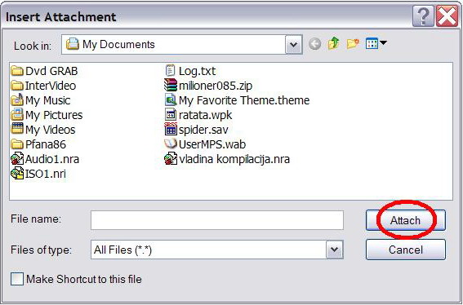

Slika 4. Attachment

Primanje Pošte
Pristigla Pošta Da Bi Se Pročitala Mora Prvo Primiti...
- Klikom Na Send/receve, Ukoliko Je Računar Povezan Sa Internetom, Server Automatski Traži Pristiglu Poštu.
- Pristigla Pošta Se Čuva U Inbox Folderu I Moguće Ju Je Pročitati Kada Korisnik Nije Priiključen Sa Internetom.
*kriptovanje
Kriptovanje: Je Mogućnost Da Se Kriptuju Ili Skrembluju E-Mail Poruke Kako Bi Opstale Nečitljive Za Svakog, Osim Za Primaoca. To Se Sada Ugrađuje U E-Mail Programe.
Pre Nego Što Skremblovana Poruka Može Da Se Pročita, Ona Mora Da Se Dekriptujue, Odnosno Da Se Konvertuje U Svoj Prvobitni Oblik. Tada Postaje Čitljiva. Naravno, Ako Se Sve Odvija Kako Treba Jedina Osoba Koja Može Da Dekriptuje Poruku Jeste Osoba Kojoj Je Ta Poruka Upućena.
Krajem 1994. I Početkom 1995. Godine Postojalo Je Veliko Interesovanje Za Kriptvanje Poruka. Ono Je Uglavnom Bilo Skoncentrisano Na Program Po Imenu Pgp, Pretty Good Privacy. Taj Program Može Tako Dobro Da Kriptuje Da Ih Je U Osnovi Nemoguće Dešifrovati. I Kada Ova Tehnologija Doživi Izvestan Napredak, Dešifrovanje Takve Poruke Će Verovatno I Dalje Biti Nezamislivo Skupo.

E-Mail Adresa Ima Tri Dela:
1. Ima Korisničkog Računa
2. “at„ Znak @
3. Ime Korisničkog Domena
Ime Računa Je: Skoro Uvek Ime Koje Se Koristi Da Bi Se Osoba Logovala Na Svoj Internet Račun.
Posle Imena Računa Dolazi @ Znak., Koji Označava Gde Se Završava Ime Računa, A Gde Počinje Ime Domena
Na Kraju Stoji Ime Domena - To Je Adresa Kompanije, Provajdera Servisa, Ili Online Srevisa.

Webmail
Webmail Je E-Mail Aplikacija, Koja Omogućava Čitanje, Slanje I Organizovanje Sopstvenih E-Mail-Ova Preko Web Broser-A, Što Znači Da Korisnik Može Biti Skoro Bilo Gde I Imati Pristip Svojim Porukama. Prednost Web Mail U Odnosu Na Outlook Je to Što Se Može Koristiti Za Pristup Svojim Porukama Kada Je Korisnik Daleko Od Kuće I Nije U Prilici Da Koristi Svoj Računar, Odnosno Svoj Mail Program.
*kakva Je Razlika Između Webmail I Microsoft Outlook (Ili Drugog E-Mail-A)?
Većina E-Mail Akaunta Su Namešteni U Programima Kao Što Su Ms Outlook, Netscape Mail or Outllok Express, Su Namešteni Da Pomeraju Poruke Iz Korisničkog Servera Na Korisnikov Računaar Kada Korisnik Otvori Mail Softver Program. Korišćenjem Webmail-A, Korisnikov E-Mail Se Ne Premešta Na Račinar Koji Je U Upotrebi. Umesto Toga Korisnik Samo Pogleda I Prosledi Poštu Koja Je Na Serveru. S Obzirom Da Se Pošta Ne Čuva Na Računaru, Memorija Je Ograničena-Na 2mb. Webmail Najčešće Koristi Imap Webmail Program.
Pisanje I Slanje Poruka Se Vrši Indetično Kao I U Ms Outlook-U. Ali Je Pregled Poruka Moguć Samo Ukoliko Je Uspostavljena Konekcija Sa Internetom.
*kako Doći Do Webmail–a?
- Otvoriti Internet Browser(Npr. Internet Explorer)
- U Adress Bar-U Ukucati Adresu Sajta Koji Sadrži Opciju Webmail-A(Yahoo, Hotmail...)
- Na Sajtu Uzabrati Opciju Sign Up
- Popuniti Formular O Podacima
- Popunjene Podatke Potvrditi Klikom Na I Agree
*ponovni Pristup Webmail-U
Da Bi Prijavljeni Korisnik Pristupio Ponovo Svojoj Pošti, Potrebno Je Da Se Uloguje (Log In) I U Novootvorenom Prozoru Ukuca Pasword I Korisničko Ime. Moguće Je I Da Se Korisničko Ime Zapamti, Tako Da Ga Računar Prepoznaje I Da Je Potrebno Samo Ukucati Lozinku, Tj. Pasword Da Bi Se Pristupilo Webmail Sandučetu.
*moguće Poteškoće
Često Se Dešava Da Webmail Nije U Mogućnosti Da Koristi Attachment-E. Ponekad Nije Moguće Slati Slike Ili Muziku, Ali Je U Velikoj Većini Slučajeva Moguće Primiti Takvu Poštu. U Svakom Slučaju Ukoliko Webmail Server Nije U Mogućnosti Da Poruku Otvori U Potpunosti, Ili Je Primljena Slika Loše Rezolucije(Što Je Verovatno Problem Malog Kapaciteta Memorije), Ta Poruka Se Uvek Može Proslediti Na Lokalnu Mail Adresu Ili Se Snimiti Na Računar Pa Se Tada Otvoriti.
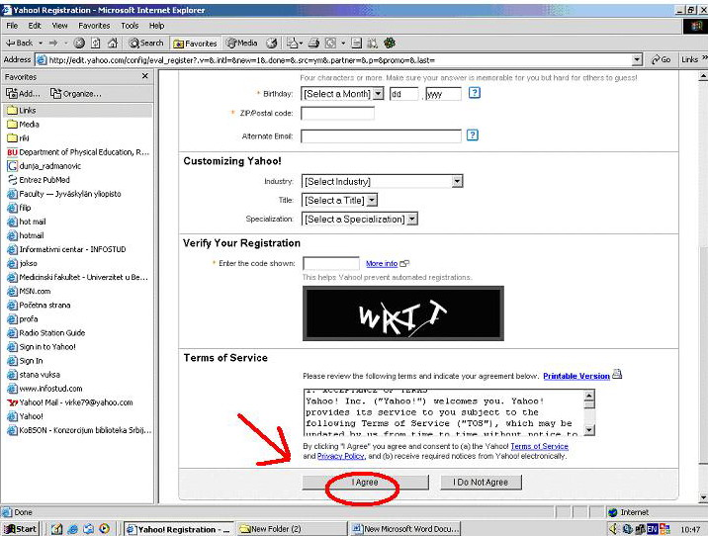

Slika 5. Primer Yahoo Webmail-A

*webmail U Beogradu
Računarski Centar Univerziteta U Beogradu (Rcub) Postoji Od 1991. Godine, A Osnovan Je U Cilju Pružanja Računarskih Usluga Akademskoj Sredini. Stalnim Razvojem Korisničkih Servisa I Povezivanjem Akademskih Institucija, Rcub Je Vremenom Izrastao U Centralno Komunikaciono Čvorište Akademske Mreže Jugoslavije, Prve I Najveće Računarske Mreže U Jugoslaviji. Na Dan Univerziteta, 1996 Godine, Rcub Je Za Potrebe Akademske Mreže Ostvario Prvu Vezu Sa Svetskim Internetom U Našoj Zemlji.
Naučno-Nastavno I Istraživačko Osoblje, Kao I Svi Studenti Univerziteta U Beogradu, Imaju Pravo Besplatnog Dobijanja Radnog Prostora Na Računarskim Serverima Rcub-A I Pristupa Internetu. Svim Računarskim I Komunikacionim Resursima U Rcub-U, Korisnici Mogu Da Pristupe Preko Akademske Mreže Jugoslavije, Odnosno Interneta, Preko Modema Iz Javne Ptt Mreže Ili Direktno Sa Terminala U Prostorijama Rcub-A. Značaj Ove Vrste Usluga Najbolje Ilustruje Broj Od Preko 10.000 Aktivnih Korisnika Rcub-A.
Na Rcub Je Danas Povezano Preko 60 Fakulteta Univerziteta U Beogradu, Univerziteta Umetnosti, Naučnoistraživačkih Ustanova, Kao I Univerzitetski Centri U Novom Sadu, Nišu, Kragujevcu I Podgorici. Na Rcub Je Povezana I Računarska Mreža Federacije, Koja Trenutno Uključuje Sedam Saveznih Organa I Saveznih Institucija.
U Rcub-U Se Mogu Otvoriti Nalozi Na Dva Računara Sa Dva Slična Operativna Sistema (Unix):
- Afrodita (Silicon Graphics-Ov Power Challenge Računar Sa Irix Operativnim Sistemom);
- Tesla - (Računar Zasnovan Na Pc Tehnologiji, Dual Pentium II, Pod Operativnim Sistemom Linux).
Na Oba Računara Korisniku Su Na Raspolaganju Internet Servisi (Telnet, Ftp, Mail, Www), Kao I Programski Jezici: Fortran, Pascal, C. Od Programskih Jezika, Na Afroditi Postoje Još I: C++ I Java.
Računarima Je Moguće Indirektno Pristupiti Sa Bilo Koje Tačke Na Akademskoj Mreži Pomoću Tcp/ip Programa Telnet, Kao I Od Kuće Pomoću Modema. Računarima, Afroditi I Tesli, Moguće Je Pristupiti I Direktno Iz Terminalske Učionice U Rcub-U Ili Sa Bilo Kog Računara Priključenog Na Akademsku Mrežu Beograda (Odnosno Jugoslavije).
Pravo Na Otvaranje Naloga Na Računarima Rcub-A Imaju Svi Studenti Beogradskog Univerziteta (Sa Overenim Semestrom) I Radnici Univerziteta U Beogradu. Otvaranje Naloga Putem Elektronske Pošte Nije Moguće.
Da Bi Se Otvorio Nalog, Potrebno Je Doći Lično U Prostorije Rcub-A (Kumanovska Bb Tj. Bulevar Revolucije 84 - Poslovni Centar "Lola", U Suterenu) Radnim Danom Od 10 Do 15 Časova Sa Indeksom (Studenti I Postdiplomci) Odnosno Ličnom Kartom (Morate Znati Svoj Matični Broj; Ima13 Cifara) I Popuniti I Potpisati Formular Za Otvaranje Radnog Naloga. Radnici Univerziteta Čije Ime Ne Postoji U Informatoru Univerziteta, Moraju Doneti Potvrdu Sa Svog Fakulteta/instituta Da Su Tamo Zaposleni.
Nalog Će Biti Otvoren Sledećeg Radnog Dana (Posle 12 Časova) Od Dana Podnošenja Zahteva, Sem U Slučajevima Da Računar Iz Nekog Razloga Nije Aktivan I Sl. Po Nalog Se Može Doći Od 9-15 Časova Svakog Radnog Dana, Ponovo Lično Sa Indeksom Odnosno Ličnom Kartom.
U Slučaju Da Kasnije U Toku Rada Korisnik Želi Promenu Korisničkog Imena Ili Lozinke (U Slučaju Da Ju Je Zaboravio Ili Da Mu Je Neko Promenio) Potrebno Je Da Dođe Lično (Sa Indeksom Odnosno Ličnom Kartom) U Rcub, Popuni Formular, Napiše Šta Zahteva I Potpiše Ga. Zahtev Će Biti Obraden Takođe Dan Nakon Podnošenja, Sem U Nekim Specijalnim Slučajevima. Ukoliko Se Nalogu Ne Pristupi U Roku Od Mesec Dana Od Otvaranja, Isti Će Biti Trajno Obrisan.

Literatura

1. Http://www.Yahoo.Com Novembar 2005
Http://webmail.Usask.Ca/ Novembar 2005
Http://webmail.Hartwick.Edu Novembar 2005
Https://webmail.St-Andrews.Ac.UK Novembar 2005
Http://www.Wanadoo.Co.Uk/comunicate/email/info.Htm Decembar 2005
Http://www.Geocites.Com/rainforest/andes/3775/internet.Html Decembar 2005
Http://www.Rcub.Bg.Ac.Yu Decembar 2005

2. „računarstvo I Informatika” Za I Razred Srednje Škole, Dr Nikola Klem, Zavod Za Udzbenike I Nastavna Sredstva Beograd, 1999.

3. „potpun Brzi Vodič Kroz Intrnet” , Peter Kent, Prevod IV Američkog Izdanja(Danica Milosavljević), V Izdanje, 2002, Svetlost, Čačak.

„internet I Ms Outlook”, Kompjuterski Centar „master Class”, 2003

Http://www.Maturski.Org

